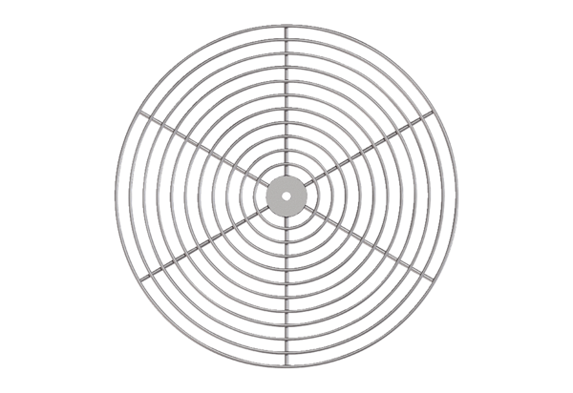Zaštitna rešetka, metal SG 20Jedinica za pakiranje: 1 komAsortiman: C
Broj artikla: 0150.0114Proizvođač: MAICO

